Національний технічний університет України

«Київський політехнічний інститут імені Ігоря Сікорського»

Факультет інформатики та обчислювальної техніки

Кафедра Обчислювальної Техніки

**Лабораторна робота №1**

з дисципліни "Розробка ігрових застосувань. Unity рішення"

Тема: "Дослідження базового патерну ігрового рушія Unity на прикладі двовимірної технології"

Виконав: Перевірив:

студент групи ІП-93 Катін Павло Юрійович

Домінський Валентин

Олексійович

Київ 2022

Зміст

Мета: 3

Завдання до роботи: 3

Хід роботи: 4

«Боротьба» з брязкотом кнопки: 4

Робота з циклом: 5

Широко імпульсна модуляція: 6

Робота з функціями користувача, глобальними та локальними змінними: 7

Контрольні запитання: 7

Висновки: 9

Додатки: 10

Вихідний код: 10

Посилання: 13

# Мета:

1. полягає у набутті знань, умінь та навичок з технології розроблення основ проекту з використанням обраної мови програмування у обраній парадигмі. Надається досвід створення репозиторію у системі контролю версій

# Завдання до роботи:

1. Репозиторій у системі контролю версій. Створити проект 2D. Загальні вимоги. Акаунт на GitHab, на даному етапі за бажанням. Репозиторій на GitHab з проектом. Назва GameProgLab1GroupNum, де зафарбовано номер групи.
2. Установка ігрового рушія. Створений проект IDE (2D) на основі рушія, що містить 1 сцену, ігровий персонаж. Можуть бути включені інші елементи. Розроблений і налагоджений скрипт для управління ігровим персонажем. Достатньо продемонструвати рух ліворуч, праворуч, стрибки, коректну фізику, зупинку перед перешкодою. Проект розташовано у репозиторій на GitHab

# Хід роботи:

Прізвище –> Домінський

Ім’я –> Валентин

Шифр групи –> ІП-93

Назва факультету –> ФІОТ

Варіант –> 8 -> 2D Stone Age World Platformer Starter Kit та коло

## Рух:

Для даного завдання Я вирішив використати нову систему руху, яка заснована на подіях. Встановити її можна завдяки Package Manager. Щоб вона працювала, Нам треба створити Bindings файл, де буде прив’язка певних дій до значення, яке повертається:

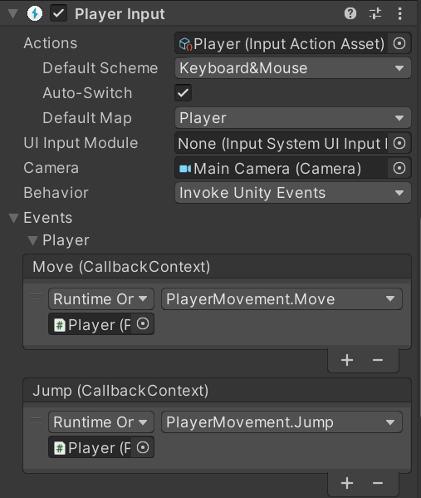

Також у скрипті руху Ми повинні створити відповідні публічні методи:

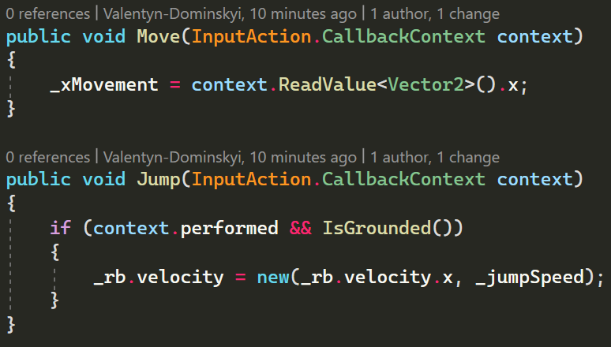

Як видно, кожен з них має параметр CallbackContext, який і має значення, які надходять від користувача

## Середовище:

Оскільки асет, який Мені випав, ідельно підходив для системи тайлів, то Я вирішив скористатися цією нагодою. Для початку створив Grid, в якому буде 2 tilemap – один для переднього плану (об’єкти з колізією), інший – задній план (через ці об’єкти можна буде спокійно проходити)

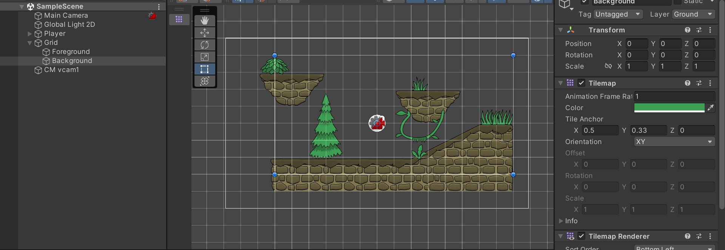

На тайли з колізією додав компонент CompositeCollider2D, який об’єднує усі BoxCollider2D та PolygonCollider2D в один колайдер, аби гравець під час руху не застрягав між клітинками

## Камера:

Використав Я пакет Cinemachine. Завдяки йому та різним віртуальним камерам Я можу дуже кінематографічно слідкувати за гравцем

# Висновки:

Я вперше спробував попрацювати з ШІМ та кнопкою. Зумів розібратися з проблемою «брязкоту». Пописав цикли (як звичайні, так і зворотні). Розібрався з умовними операторами, функціями користувача. Зрозумів різницю між глобальними змінними та локальними.

# Додатки:

# Вихідний код:

PlayerMovement.cs:

# Посилання:

Проект - [посилання](https://www.tinkercad.com/things/grFxksPP3Km?sharecode=woNZdGHDwQRou3MyxT2OnZ_m13FfXy96OK5-lpMN-oU)